**成绩录入工作操作说明****——任课教师**

### 一、课程考核信息核对（成绩录入之前切记要先核对课程考核信息）

任课教师在所教课程结束后1周内**提交**本门课程的考试信息。

1.当前页面出现任课教师所教所有课程班级信息，任课教师在所教课程结束后1周内提交本门课程考试信息。

2.平时成绩与期末成绩的比例，由任课教师根据课程大纲的规定自行设定，但须确保2项比例之和等于100%。

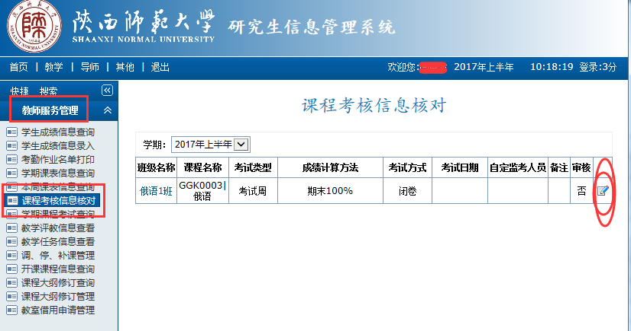

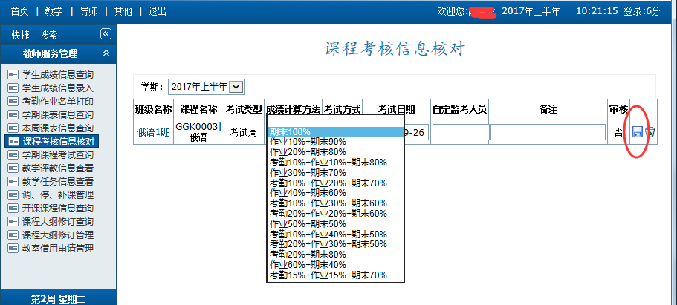

3.提交后联系学院管理员（研究生秘书）审核，审核完成后如下图所示，考核信息不能修改。（如需修改请联系学院管理员撤销审核）

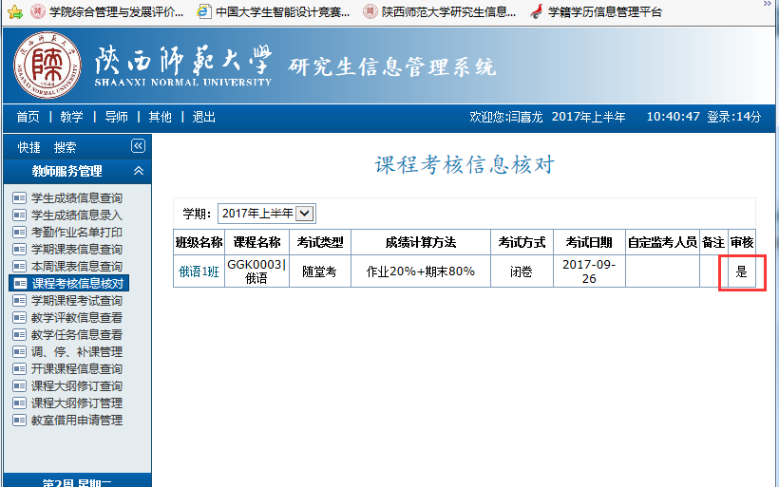

### 二、学生成绩信息录入

进入如下页面，点击“学期”选择正确的录入学期，选择需要录入的班级。点输出名单，导出excel成绩录入表格。

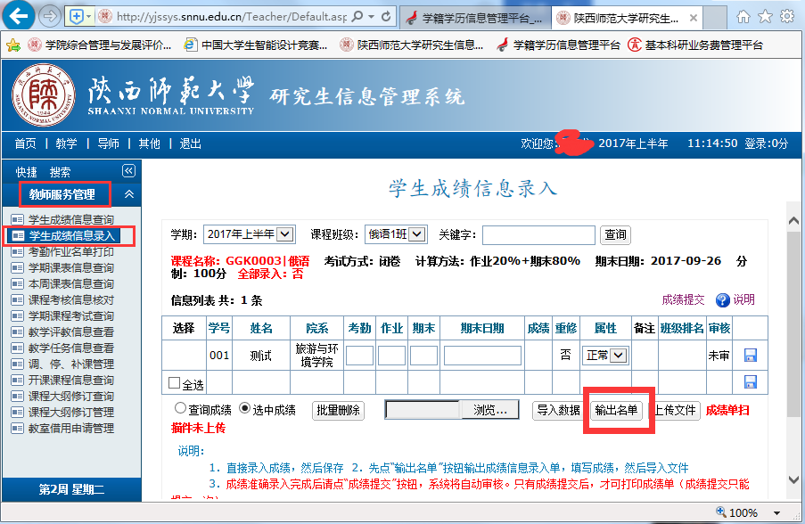

打开成绩录入表格，对成绩进行填写完善，特殊情况（缓考、旷考、重修、作弊等等），统一在“属性”栏标注。如下图所示。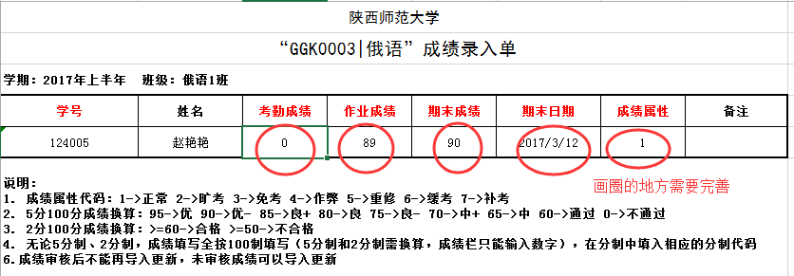

表格完善后，将成绩表回传到系统中，如下图

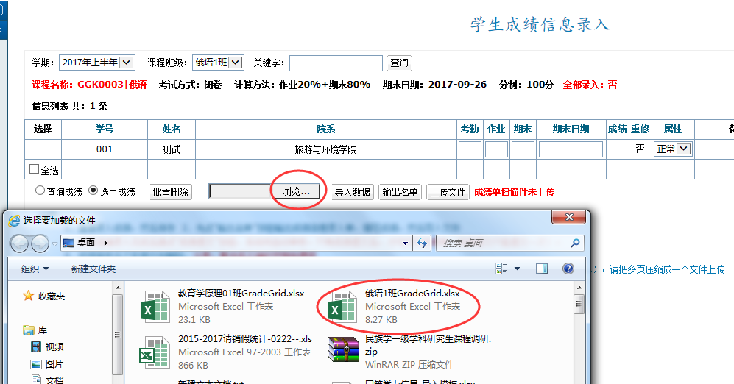

点击“导入数据”，成绩即可显示出来，见下图：

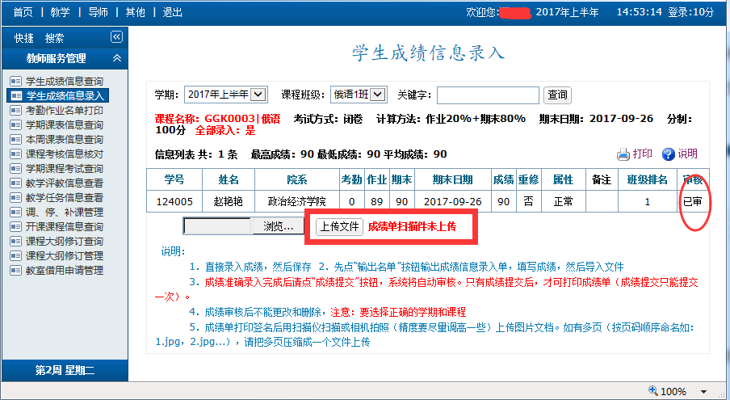

成绩提交后，对当前成绩信息进行导出、打印，签名并加盖所在培养单位公章后，提交给开课单位研究生秘书备案（公共课需提交给研究生院培养办公室备案）。**另：需要将签字盖章后的成绩单扫描，将扫描件回传到系统中。至此成绩录入完毕。**

### 三、成绩信息查询

1.点击“学期”选择所要查询的学期，点击“课程班级”选择所要查询的班级点击查询。

2.在“关键字”中输入具体要查询的学生名字或是学号点击“查询”按钮。

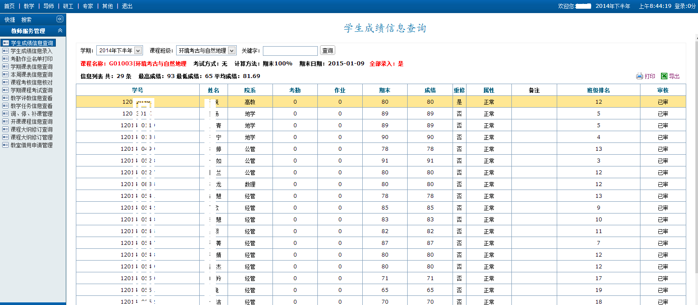

**四、注意**

**1. 成绩录入工作必须严肃认真。成绩一旦提交，如无特殊理由，一律不得更改，否则，将追究相关责任人教学事故。**

**确实由于特殊原因应更改的，须履行如下手续：提交纸质版成绩更正申请书，随附试卷复印件等证明材料，经所在培养单位审批盖章、分管教学领导核准签字后，将所有申请材料提交至研究生院培养办公室审批。**